

オフィス家具のリユースショップ 「オフィスレスキュー119Happy」 が
100種類以上のカラフルなチェアを、試してお得に買える
“SUMMERチェアSALE” を開催

オフィス家具や家電、ビジネスフォンなどのリユース事業を展開する株式会社トミザワ（本社：東京都江戸川区、代表取締役：富沢博）が運営する、オフィス家具のリユースショップ 「オフィスレスキュー119Happy」 では、有名メーカーのリユース品から厳選した、100種類以上の上質でカラフルなオフィスチェアを、試してお得に買える ”SUMMERチェアSALE” を、7月1日（金）より開催いたします。

今年の「オフィスレスキュー119Happy」のサマーセールは、オフィスユースのみならず、リモートワークによる自家需要も増加している「オフィスチェア」をピックアップ。オフィスでも自宅でも、仕事中の気分を上げてくれるカラフルなオフィスチェアを一同に集め、全店舗で展示いたします。ブラックやネイビーなどの定番カラーをはじめ、ペールカラー、ビビッドカラー、ビタミンカラーなど、100種類以上のカラーや機能の異なる商品ラインナップから、オフィスやお部屋の雰囲気や用途に合わせて、お気に入りをお選びいただけます。

また、「座り心地が自分にフィットするか確認したい」「リユース品でも本当に問題無いか、試してみたい」「オンライン購入前に、現物をチェックしてみたい」などのお客様の声を反映して、すべての商品が試座可能に。自宅もオフィスになるこの時代、「これが良い！」と納得いくまで何度でも自由にお試しいただき、その機能や座り心地、状態を確認いただけます。

上質でカラフルなオフィスチェアが、通常販売価格より10～50%オフの、まさに“夏得価格”となる今回の
”SUMMERチェアSALE”を、7月1日（金）から8月31日（水）まで、国内4店舗にオンラインストアを加えた合計5店舗にて開催いたします。

オフィスチェアを何度でも試せて、お得に買えるこの機会に、ぜひ夏得（納得）の1脚を見つけて下さい。

【 キャンペーン概要 】
- 名称： オフィスレスキュー119Happy “SUMMERチェアSALE”
https://www.119happy.com/ws/campaign12
- 期間： 7月1日（金）～8月31日（水）18:00まで
- 対象店舗： 江戸川店、川口店、佐倉店、川崎店、オンラインストア
https://www.119happy.com/ws/cate_kaisya.htm

※セール対象商品の価格や取り扱いは店舗や地域により異なる場合があります。
※また販売状況により欠品となる場合がございます。万が一品切れの際はご容赦ください。
※その他、詳細については、ネット販売事業部（0120-673-119）にお問合せください。

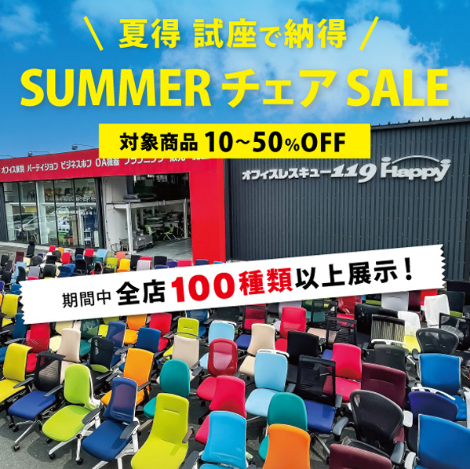

■ オフィスレスキュー119 Happy について
株式会社トミザワが、“誰かの不要と、誰かの必要をつなげる”ことを目標に展開する、自信の品質と豊富な品揃えで “欲しい” が安く手に入るオフィス家具のリユースショップ。お客様の様々なニーズに対応するため、オフィス家具やOA機器、ビジネスフォンなど多品種・多品目をラインナップ、さらにオフィスプランニングから内装工事にいたるまで、快適なオフィス空間の実現に向けたあらゆるサービスをワンストップで提供しています。

＜展開店舗＞
国内店： 関東エリア 4店舗（江戸川店、川口店、川崎店、佐倉店）
海外店： タイ ２店舗（ノンタブリ店、パタナカン店）
オンラインストア： www.119happy.com

■ 株式会社トミザワについて
株式会社トミザワは、関東エリアを中心にオフィス家具や家電、ビジネスフォンなどのリユース事業やオフィスプランニング事業、トランクルーム事業やバイク駐車場事業などを展開する企業です。“誰かの不要と、誰かの必要をつなげる“を企業理念に、社会の様々なつながりを創ることで、資源を循環させ、ムダを無くし、人びとの快適な生活や職場環境を実現するために、様々なサービスを提供しています。

社 名： 株式会社トミザワ（Tomizawa Co.Ltd.）
所在地： 〒134-0084 東京都江戸川区東葛西6-47-16
設 立： 1981年4月9日
資本金： 1,000万円
代表者： 代表取締役 富沢博
URL： www.tomizawa.net

---------------------

【本件に関する問い合わせ先】
株式会社トミザワ 総務部 堀井（広報）
T： 03-3688-7511 M： horii@tomizawa.net

